枚方市ひらかた万博ロゴマークの使用に関する要領

（趣旨）
第１条 この要領は、枚方市ひらかた万博ロゴマーク（以下「ロゴマーク」という。）の使用に関し、必要な事項を定めるものとする。
（デザイン）
第２条 ロゴマークのデザインは、別に定める仕様のとおりとする。
（著作権等）
第３条 ロゴマークに関する著作権その他の一切の権利は、市が保有する。
（対象者等）
第４条 ロゴマークを使用することができるものは、個人又は、企業、大学、団体等（以下「事業者等」という。）で、現住所や法人所在地等を問わない。
２ ロゴマークは、自己の商品又は景品の本体、包装又は広告物など、市長の承認を受けた範囲で使用することができる。
（条件等）
第５条 ロゴマークの使用の条件は、次に掲げるとおりとする。
- デザインは第２条に定めるデザインとすること。
- ロゴマークを使用する場合は可能な限り次に掲げる標記を付すこと。
イ ひらかた万博
ロ HIRAKATA EXPO
ハ みんなで創ろう！この街の未来
ニ その他市長が認める標記、メッセージ等
（３）ロゴマークは、第２条に定めるデザインを改変して商標法（昭和34年法律第127号）の規定による商標登録、意匠法（昭和34年法律第125号）の規定による意匠登録その他の登録を行い、又は新たな権利の設定をしないこと。
（４）ロゴマークの使用の承認によって生じる権利又は義務を第三者に貸与し、譲渡し、又は継承しないこと。
（５）ロゴマークを使用して作成し、又は製造する物件（以下「使用物件」という。）について、市が作成し、製造し、販売し、又は品質を保証する等市が責任を負うものであると誤認されるおそれがないよう必要な配慮を行うこと。
（６）使用物件の使用に当たり、第三者に損害を生じさせないよう必要な配慮を行うこと。
２ ロゴマークの使用は、無償とする。
（申込み）
第６条 ロゴマークの使用の申込みは、所定の申込書を市長に提出することによって行うものとする。
２ 前項の申込書には、次に掲げる書類を添付しなければならない。
（１）ロゴマークの使用方法等の詳細を記載した企画書
（２）当該申込みを行ったもの（以下「申込者」という。）の概要が確認できる書類
（３）前２号に掲げるもののほか、市長が必要と認める書類
３ 第１項の規定にかかわらず、次の各号のいずれかに該当するときは、申込みをすることを要しない。
⑴ 国又は地方公共団体がその業務の目的で使用するとき。
⑵ 学校その他の教育機関（営利を目的として設置されているものを除く。）がその授業の過程において使用するとき。
⑶ 報道機関が報道の目的で使用するとき。
⑷ 前３号に掲げる場合のほか、市長が申込書の提出をすることを要しないと認めるとき。
（使用の承認の決定等）
第７条 市長は、前条第１項の規定による申込みがあった場合は、その適否を審査し、適当と認めるときは、ロゴマークの使用の承認を決定する。
２ 市長は、前項の規定によるロゴマークの使用の承認の決定（以下「使用決定」という。）に際し、必要な条件を付することがある。
３ 市長は、使用決定をしたときは、速やかに、所定の通知書（以下「承認通知書」という。）によりその決定の内容及びこれに付した条件を申込者に通知するものとする。
４ 市長は、次の各号のいずれかに該当すると認めるときは、ロゴマークの使用の不承認を決定し、その内容を申込者に通知するものとする。
⑴ 法令又は公序良俗に反するおそれがあるとき。
⑵ 特定の思想、史観又は主義主張に偏り、市の中立性を損なうおそれがあるとき。
⑶ 風俗営業等の規制及び業務の適正化等に関する法律（昭和23年法律第122号）第２条第１項に規定する風俗営業のために利用されるおそれがあるとき。
⑷ 不当な利益を得るために利用されるおそれがあるとき。
⑸ 市の品位を傷つけ、又は信用を害するおそれがあるとき。
⑹ 暴力団員による不当な行為の防止等に関する法律（平成３年法律第77号）第２条第２号に規定する暴力団の利益になるおそれがあるとき。
⑺ 前各号に掲げる場合のほか、市長がロゴマークの使用を不適当と認めるとき。
（使用の期間）
第８条 ロゴマークの使用の期間は、申込者が特に定めない場合は、使用決定をした日から起算して１年を超えない範囲内において承認通知書で定める期間とする。
（完成見本の提出）
第９条 使用決定を受けたもの（以下「使用者」という。）は、当該決定に係る使用物件の完成見本を、その使用前に市長に提出しなければならない。
２ 前項の場合において、完成見本の提出が困難なものについては、その写真をもって完成見本に代えることができる。
（承認内容の変更等）
第10条 承認通知書に定める条件を変更してロゴマークを使用しようとするときは、所定の申込書を市長に提出し、承認を受けなければならない。
２ ロゴマークの使用の期間に係る条件を変更しようとするときは、当該期間の満了する２週間前までに、前項に規定する申込書を市長に提出しなければならない。
３ 市長は、第１項の規定による申込書の提出があった場合は、その適否を審査し、条件の変更の承認又は不承認を決定する。
４ 前項の規定による決定の内容は、所定の通知書（以下「変更承認等通知書」という。）により当該申込書を提出したものに通知するものとする。
（使用物件の製造の委託）
第11条 使用者は、使用物件の製造を第三者に委託するときは、受託者がこの要領に違反することがないよう管理監督する責任を負うものとする。
（類似物件への使用決定）
第12条 市長は、既に使用決定をした使用物件と同一又は類似の物件について、当該使用決定を受けたもの（次項において「既決定者」という。）以外のものから第６条第１項の規定による申込みがあった場合であっても、使用決定をすることがある。
２ 前項の場合において、既決定者は、当該使用決定に対して異議を述べることができない。
（違反行為の是正）
第13条 市長は、使用者が承認通知書若しくは変更承認等通知書に定める条件又はこの要領に違反すると認めるときは、使用者に対し、その是正を求める。
２ 前項の規定による是正に要する費用は、使用者が負担するものとする。
（使用決定の取消し等）
第14条 市長は、次の各号のいずれかに該当すると認めるときは、使用決定を取り消すことがある。
⑴ ロゴマークの使用の内容が第７条第４項各号に掲げる事項に該当すると認めるとき。
⑵ 虚偽その他不正な方法により使用決定を受けたとき。
⑶ 前条第１項の規定による是正の求めに応じないとき。
⑷ 第９条第１項の規定による完成見本の提出又は第10条第１項の規定による申込書の提出を怠ったとき。
２ 前項の規定により使用決定を取り消されたもの（以下「決定取消者」という。）は、直ちに、ロゴマークの使用を中止しなければならない。
３ 市長は、決定取消者に対し、当該取消しに係る使用物件の回収を求めることがある。
４ 前項の規定による回収に要する費用は、決定取消者が負担するものとする。
（責任の制限等）
第15条 市は、ロゴマークの使用若しくは条件の変更の不承認の決定又は使用決定の取消しが行われた場合において、申込者に損害が生ずることがあっても、その賠償の責めを負わない。
２ 市長は、使用者がロゴマークの使用によって第三者に与えた損害について、その賠償の責めその他法律上の一切の責任を負わない。
３ 使用者は、ロゴマークの使用に当たり、自己の責めに帰すべき事由により、市又は第三者に損害を与えたときは、自己の責任において、その賠償の責めを負うものとする。
（使用状況の報告）
第16条 使用者は、ロゴマークの使用の期間が終了したときその他市長が必要と認めるときは、速やかに、当該使用の状況を報告しなければならない。
（様式）
第17条 この要領で使用する申込書等の様式は、別に定める。
（補則）
第18条 この要領に定めるもののほか、必要な事項は、別に定める。

附 則
１ この要領は、令和５年６月30日から施行する。
ロゴマーク仕様（第２条関係）
- ひらかた万博ロゴマーク：基本形
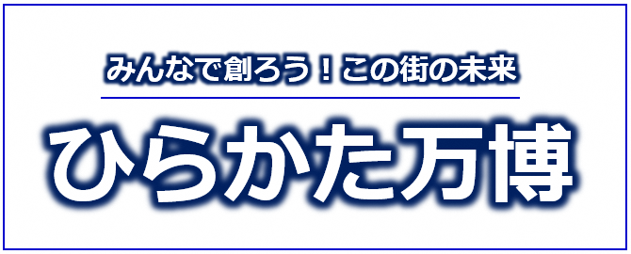
- ひらかた万博ロゴマーク：HIRAKATA CITYバージョン
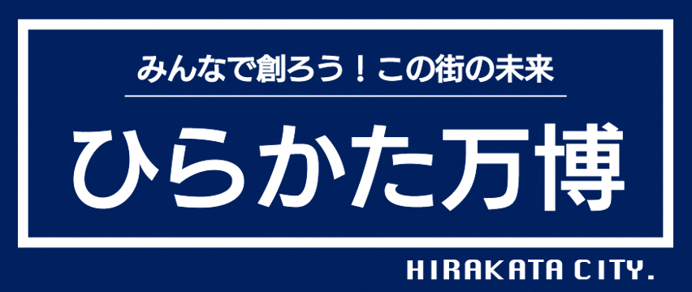

- ひらかた万博ロゴマーク：枚方市ロゴ大使 たけうち ちひろ さんバージョン（カラー）



- ひらかた万博ロゴマーク：枚方市ロゴ大使 たけうち ちひろ さんバージョン（モノクロ）


- ひらかた万博ロゴマーク：キャッチコピー等文言デザイン
- キャッチコピー
- ひらかた万博

- ＨＩＲＡＫＡＴＡ ＥＸＰＯ


